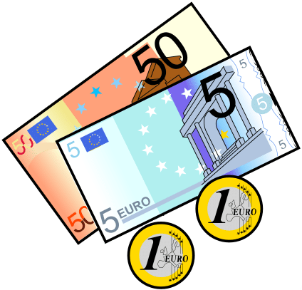
Jäsenhankintakilpailu!
1/1 – 31/12 2023
(500kr / uusi näkövammainen jäsen)

Nimi | Osoite | Postinro | Postipaikka
Huom! Jokaisesta jäsenestä listalla näkökeskuksen todistus liittotoimistolle.
Lähettäjän Nimi: ____________________________
Osoite: ____________________________
Postinro: ____________________________
Postipaikka: ____________________________

